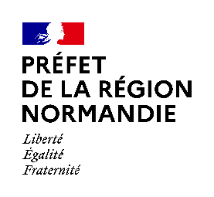 |  | 
Le 5 septembre 2022

La concertation sur l’aménagement de la RN 13 entre Evreux et Chaufour-lès-Bonnières se déroule du 5 septembre au 23 octobre
Informez-vous, participez, votre avis compte !
Le projet d’aménagement à 2x2 voies de la RN 13 entre Evreux et Chaufour-lès-Bonnières fait l’objet d’une concertation préalable règlementaire sous l’égide de la Commission nationale du débat public (CNDP).
Informez-vous et participez sur le site internet dédié RN13-evreux-chaufour.fr , consultez le dossier de concertation dans les mairies le long de la RN 13 et assistez aux 6 réunions publiques et ateliers participatifs organisés au Vieil-Evreux, à Pacy-sur-Eure et à Bonnières-sur-Seine.
La concertation préalable réglementaire se tient du 5 septembre au 23 octobre 2022 sous l’égide des deux garants désignés par la Commission Nationale du Débat Public (CNDP), Madame Dorine Bregman et Monsieur Jean-Louis Laure (dorine.bregman@garant-cndp.fr et jean-louis.laure@garant-cndp.fr).
Les porteurs de projet (Etat, Région Normandie et Société des Autoroutes Paris-Normandie) ont mis à la disposition du public les informations pour vous permettre de mieux comprendre, d’apprécier les enjeux et d’être en mesure de discuter le projet tout au long de la concertation. Vous pouvez ainsi prendre connaissance du projet et des diverses études menées, de son contexte, de ses enjeux et de ses alternatives :
- en ligne sur RN13-evreux-chaufour.fr : retrouvez le détail et toute l’actualité du projet sur cette plateforme dédiée
- auprès des mairies et des intercommunalités concernées par le projet : consultez le dossier de concertation et sa synthèse. Liste sur RN13-evreux-chaufour.fr
- lors des 6 ateliers et réunions publiques organisés du 13 septembre au 18 octobre 2022 sur le territoire de la concertation. Thèmes et modalités de participation sur le site RN13-evreux-chaufour.fr

Exprimez-vous, questionnez et donnez votre avis du 5 septembre au 23 octobre 2022 :
- en ligne sur RN13-evreux-chaufour.fr
- par e-mail : RN13-evreux-chaufour@normandie.fr

- par courrier à l’adresse suivante : Région Normandie – Concertation RN13 Evreux/Chaufour – CS 50523 – 14035 Caen Cedex 1
- par téléphone en laissant un message au numéro dédié
- en déposant le coupon-réponse du dépliant dans les mairies et les intercommunalités concernées par le projet. Liste sur RN13-evreux-chaufour.fr
- lors des réunions publiques et ateliers participatifs
- A l’adresse mail des garants : dorine.bregman@garant-cndp.fr / jean-louis.laure@garant-cndp.fr ou par voie postale : Commission Nationale du Débat Public – Garants RN 13, 244 Bd Saint Germain – 75007 Paris
Toutes vos expressions seront publiées sur le site internet et rendues publiques avec les réponses des porteurs de projet.
L’ensemble de vos contributions du 5 septembre au 23 octobre 2022 sera pris en compte dans le bilan de cette concertation préalable
La concertation préalable constitue un dispositif participatif dont l’objectif est d’informer et de recueillir l’ensemble des avis des parties prenantes et du grand public sur un projet, avant sa réalisation. Son bilan, rédigé par les garants sous un mois après la clôture de la concertation, sera rendu public et pris en compte dans la poursuite des études.

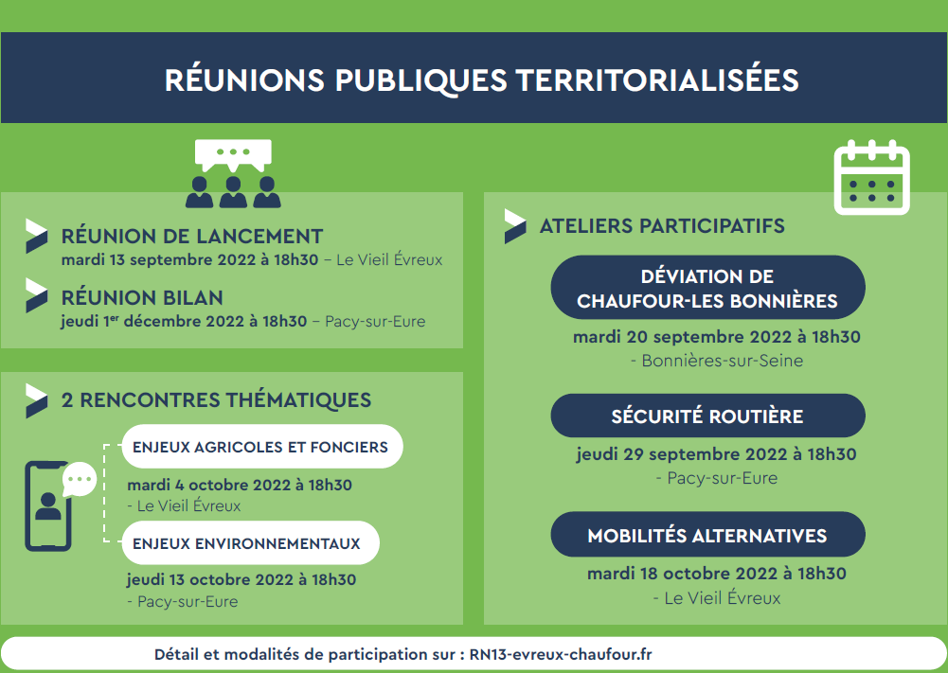

Contact presse Région Normandie : Charlotte Chanteloup – tel : 02 31 06 98 96 – charlotte.chanteloup@normandie.fr

